티켓 메모 추가
티켓에 메모를 추가합니다.
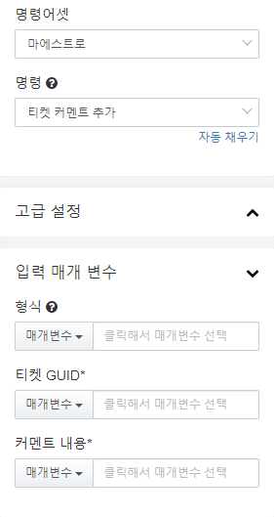
티켓 메모 추가 명령의 입력 매개변수는 다음과 같습니다.
형식 (선택)
티켓 메모의 형식을 지정합니다. 이전 작업의 매개변수 중에서 선택하거나 문자열로 PLAIN (일반 텍스트), MARKDOWN (마크다운 문법) 중 하나를 입력합니다. 미지정 시, MARKDOWN으로 지정됩니다.
티켓 GUID (필수)
메모를 추가할 티켓의 GUID를 지정합니다. 이전 작업의 매개변수 중에서 선택하거나 문자열로 티켓의 GUID를 입력합니다.
메모 내용 (필수)
메모 내용을 입력합니다. 이전 작업의 매개변수 중에서 선택하거나 문자열로 메모 내용을 입력합니다.

